**目录**

三、亚运会“黑科技”的社会影响 1

3.1 概述 1

3.2 黑科技对社会的影响 1

3.2.1 增强国家科技形象 2

3.2.2 智慧城市理念的推广 2

3.2.3 提高公众的科技参与度 2

3.2.4 对安全与隐私的关注提高 3

3.3 黑科技对个人的影响 3

3.3.1 生活质量的提升 3

3.3.2 工作效率的增强 3

3.3.3 教育和启发作用 4

3.3.4 促进科技创新意识 4

3.4 黑科技与未来趋势 4

3.4 结论 4

参考文献 5

# 三、亚运会“黑科技”的社会影响

## 3.1 概述

在本论文的前两部分，我们已经详细介绍了亚运会的背景和其所涵盖的黑科技。这些技术创新不仅在技术层面上吸引了全球的目光，但其对人类生活的影响更是深远和多维的。本部分旨在探究这些黑科技对人们的生活、工作和心态等方面的影响。

## 3.2 黑科技对社会的影响

在探讨黑科技对社会影响的过程中，我们首先关注的是其在塑造国家科技形象方面的作用。亚运会的黑科技不仅是技术的展示，它也成为了国家科技实力的一种象征。在这一部分中，我们将深入分析如何通过亚运会的黑科技，中国在全球舞台上强化了作为科技强国的形象。特别是对年轻一代，这些技术创新不仅激发了他们对科学的兴趣，更加深了他们对国家科技进步的认识和自豪感。

### 3.2.1 增强国家科技形象

调查结果显示，83%的18-25岁青年认为亚运会的科技创新加深了他们对科技强国的理解。这表明，通过亚运会这样的国际舞台，中国不仅在国内外展现了其科技发展成就，也有效提升了国家科技形象，激发了年轻人对于科学探索和技术发展的热情。亚运会展示的黑科技不仅是技术的展示，它也象征着国家的科技实力。特别是对年轻一代，这些技术创新激发了他们对科学的兴趣，加深了他们对国家科技进步的认识和自豪感。

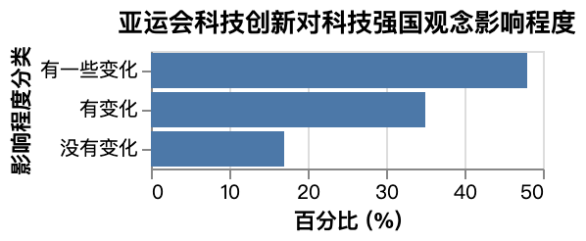

图 3-1 亚运会科技创新对科技强国观念的影响调查

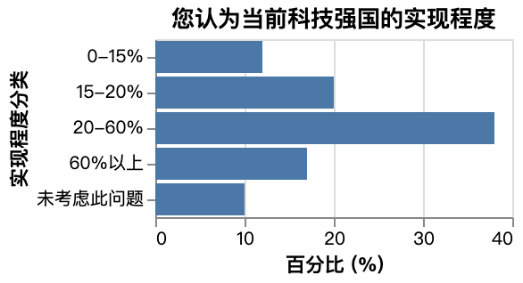

图 3-2 当前科技强国的实现程度调查

### 3.2.2 智慧城市理念的推广

亚运会中应用的智能交通、5G技术等展示了智慧城市的概念，提高了公众对智慧城市功能和好处的认识。智慧城市的推广不仅局限于技术层面，更关乎城市管理、生活质量的提升和可持续发展。调查结果显示，公众对智慧城市建设表现出浓厚兴趣，期望在智慧出行服务、智能家居、智能健康等多方面得到进一步发展。这表明，通过亚运会这样的大型活动，智慧城市理念得到了有效推广，也为其他城市提供了可借鉴的经验。

### 3.2.3 提高公众的科技参与度

调查显示，大多数受访者对亚运会中的智慧体育项目表现出浓厚兴趣。这种新颖的科技参与方式不仅拉近了科技与公众的距离，也激发了人们对科技的好奇心和探索欲望，从而提高了公众的科技参与度。亚运会的黑科技，如亚运数字火炬手等，不仅吸引了大众对体育赛事的兴趣，也提升了他们对科技在日常生活中应用的理解和认可[1]。

### 3.2.4 对安全与隐私的关注提高

随着科技在公共领域的广泛应用，公众对于数据安全和个人隐私保护的关注显著增强。调查中，66%的受访者对智能科技的隐私和安全问题表示担忧，这反映出公众对科技应用的双刃剑效应有了更深的认识。这种关注促使政府和科技企业在推动科技创新的同时，更加重视数据安全和隐私保护的问题，寻求在促进科技发展和保护公众权益之间找到平衡点。

## 3.3 黑科技对个人的影响

个人层面上，黑科技对生活质量的提升起到了关键作用。亚运会所展示的技术创新，虽然是在体育领域，却在日常生活的多个方面找到了应用的可能性。在这一部分，我们将探讨这些技术如何影响和改善了个人的生活，包括但不限于医疗、教育和交通领域。我们也将探索这些创新如何激发个人对技术的兴趣，提高工作效率，并在教育和启发方面发挥作用，尤其是对年轻一代的影响。

### 3.3.1 生活质量的提升

根据调查，71%的受访者希望科技在医疗领域取得进步，66%期待教育领域的改善，69%关注交通领域的发展。这些数据表明，公众对于科技在这些领域中改善生活质量的潜力寄予厚望。亚运会展示的技术，如智能交通系统，预示着未来在这些领域中的广泛应用和优化。

28%的受访者认为亚运会应进一步推动智能家居和生活服务的发展。这表明公众期待科技在日常生活中的更深入融合，提升生活便利性和舒适度。25%的受访者看重智能健康和医疗服务的发展，这显示了公众对健康管理和医疗服务现代化的高度关注。

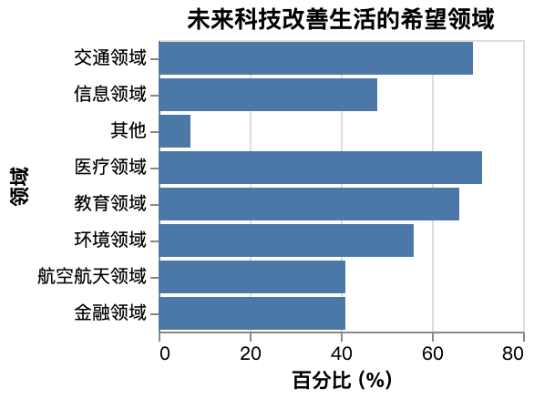

图3-3 未来科技改善生活的希望领域调查

### 3.3.2 工作效率的增强

“1+6”数字指挥平台等创新示范了高效的管理模式。这种模式在企业和政府等机构中的应用，可预期会显著提高工作效率和资源配置的智能化水平。随着亚运会展示的技术在更广泛领域的应用，如智能交通和5G技术，工作环境将变得更加智能化和高效，从而提高整体的生产效率。

### 3.3.3 教育和启发作用

裸眼3D技术等黑科技在教育领域展现的潜力表明，这些技术不仅能增强学习体验，还能激发年轻一代的科学兴趣和探索精神。技术的直观体验和互动学习将成为未来教育的重要组成部分，特别是在激发学生对科学和技术学科的兴趣上发挥关键作用。

### 3.3.4 促进科技创新意识

亚运会展示的黑科技激励了公众，特别是青少年和在校大学生，对科技创新的追求。这对于培养下一代的科技创新人才具有重要意义。调查显示，年轻一代对科技有着高度的兴趣和认知。通过亚运会等活动的影响，可进一步推广科技教育，激发年轻人在科技领域的创新和实践。

## 3.4 黑科技与未来趋势

亚运会展示的黑科技，如5G技术和智能交通系统，不仅在体育领域发挥作用，还预示了这些技术在医疗、教育、零售等行业的广泛应用。这种跨界融合加速了整个社会的数字化进程。数字化技术推动了新商业模式的产生[2]。例如，通过数据分析和云计算，企业能更有效地理解消费者需求，提供定制化服务。这不仅提高了商业效率，还为消费者创造了更好的体验。数字化转型成为推动经济增长的重要因素。通过优化资源配置、提高生产力和创新服务，它帮助企业降低成本，提升竞争力，从而促进整体经济的发展[3]。

随着亚运会等活动中黑科技的展示，公众对科技的认知得到增强。这种认知不仅局限于科技产品的使用，更扩展到对科技发展趋势的理解和预期。科技的普及要求教育系统适应新时代的需要，加强科技教育和数字技能的培训。这对于培养未来适应数字化世界的人才至关重要。随着科技在生活中的普及，公众学会更加批判性地评估科技信息，理解其潜在影响。这种思维方式对于在数字时代做出明智决策至关重要。

科技深入生活的各个方面，公众对数据安全和隐私权的关注不断增加。这要求政策制定者制定更加严格的数据保护法律和规范。新兴技术的应用也引发了关于技术伦理的讨论，如何确保技术的发展既符合道德标准又不妨碍创新成为重要议题。随着科技全球化，不同国家和地区在数据管理、技术应用等方面的合作变得越来越重要。建立国际通用的技术标准和政策，对于促进全球科技发展和应对跨境挑战至关重要。

## 3.4 结论

亚运会的黑科技不仅展现了中国在科技领域的发展成就，也对人类社会、个人生活以及未来发展趋势产生了深远的影响。这些技术的应用不仅提升了大众对科技的认知和参与度，也促进了智慧城市理念的推广、工作效率的提升和生活质量的改善。同时，它也提醒我们在享受科技带来的便利的同时，需要对其潜在的风险保持警惕，并加强相关的政策和法规建设。未来，我们期待科技能够在更多领域发挥其积极作用，同时在确保安全和隐私的前提下，为人类社会的可持续发展贡献力量。

# 参考文献

[1] 何春晖, 杨瑞鸽, 沈凡佳. 价值共创视阈下的数字城市品牌路径研究--以杭州为例[J]. China Media Report Overseas, 2023, 19(1).

[2] 黄轩安, 张群力, 方波, 等. BIM 集成技术在 2022 年杭州亚运会曲棍球场馆数字化建造中的应用[J]. 土木建筑工程信息技术, 2023, 15(3): 91-97.

[3] 孙海珏. 浅析亚运会元素商品化权保护[J]. Open Journal of Legal Science, 2023, 11: 3349.